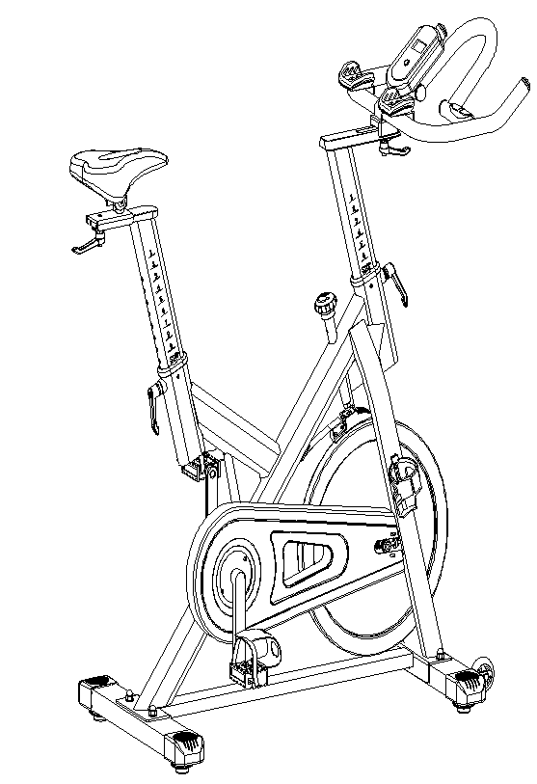

Használati útmutató: Diadora Racer 22 szobakerékpár kód: 5706 HU
Kedves vásárlók,

Örülünk, hogy a DUVLAN termékét választotta. Ezt a minőségi terméket otthoni használatra tervezték. A termék összeszerelése előtt gondosan olvassa el a használati utasítást. A készüléket csak a jelen kezelési útmutatóban leírtak szerint használja. Tartsa meg ezt a kézikönyvet a termék működésével kapcsolatos későbbi hivatkozásokhoz.

Sok szórakozást és sikert kívánunk az edzéshez!

A DUVLAN csapata

Jótállás

A minőségi DUVLAN termékeket otthoni fitnesz edzéshez tervezték és tesztelték.
Az eladó 5 év garanciát vállal a vázra 2 év garanciát az összes mechanikus és az elekronikus alkatrészre.
A garancia nem terjed ki a helytelen telepítés, a helytelen karbantartás, a mechanikai sérülések, az alkatrészek elhasználódása, normál használat, elkerülhetetlen események, szakszerűtlen beavatkozások, nem megfelelő kezelés vagy helytelen elhelyezés által okozott károkra. Panasz esetén forduljon hozzánk.
A jótállási időszak az eladás napján kezdődik (ezért őrizze meg a vásárlás igazolását).

Vevőszolgálat

Jegyezze fel a termék pontos nevét és sorozatszámát, hogy a legjobban segítsünk Önnek a készülékével kapcsolatos problémák megoldásában. Ezeket az információkat a számlán találja meg.

Utasítások a készülék üzemen kívüli helyezés utáni kezeléséhez

Ez a DUVLAN termék újrahasznosítható. Kérjük, az élettartama végén adja le a készülékét egy hulladékgyűjtő helyre (vagy kijelölt helyre).

Elérhetőség:
Duvlan s.r.o.
K Zornici 1990/23
957 01 Bánovce nad Bebravou
e-mail: servis@duvlan.com
web: www.duvlan.com

Utasítás
Ez a kezelési útmutató tájékoztató jelegű az ügyfél számára készült. A DUVLAN nem vállal felelősséget a termék fordításából vagy műszaki változtatásaiból eredő hibákért..

Fontos biztonsági tudnivalók
A súlyos sérülések kockázatának csökkentése érdekében a termék használata előtt olvassa el az alábbi biztonsági utasításokat. Fontos információkat fog megtudni a készülék biztonságáról, megfelelő használatáról és karbantartásáról. Őrizze meg ezt a használati utasítást a jövőbeni javítások, karbantartások vagy alkatrészek megrendelése esetén.

- Ezt a terméket nem használhatják olyan személyek, akiknek súlya meghaladja a 120 kg
- A készüléket felnőttek képzésére tervezték. Ne hagyjon gyermekeket és háziállatokat felügyelet nélkül a gépteremben.
- Helyezze a készüléket csúszásmentes felületre. Ha meg akarja védeni a padlóját, helyezzen védőbetétet a készülék alá.
- Biztosítson elegendő helyet a készülék biztonságos használatához. A gép közelében min. Szabad területnek kell lennie. 0,6 m.
- Használja a készüléket zárt térben, és védje a nedvességtől és a portól. Ne helyezze a készüléket fedett verandára vagy víz közelébe.
- A készüléket otthoni használatra tervezték. HC alkalmazási és hatékonysági osztály (STN EN957 - 10 szabvány). A termék kereskedelmi használatára nem vonatkozik a gyártó garanciája
- Az termék nem alkalmas terápiás kezelésre.
- Egészségügyi szövődmények és korlátozások esetén konzultáljon orvosával az edzésről.
- Meg fogja mondani, hogy melyik edzés alkalmas az Ön számára.
- A helytelen edzés és képességeinek túlértékelése károsíthatja egészségét.
- Ha hányingert, mellkasi fájdalmat tapasztal vagy nehezen kap levegőt edzés közben, azonnal hagyja abba az edzést és forduljon orvoshoz.
- Ne kezdje el az edzést, amíg nem biztos abban, hogy a termék megfelelően van összerakva és beállítva.
- A termék telepítésekor kövesse pontosan az utasításokat.
- Csak eredeti DUVLAN alkatrészeket használjon (lásd a listát).
- Húzza meg erősen az összes mozgó alkatrészt, hogy megakadályozza, hogy az edzés közben meglazuljon.
- Ne használja a készüléket mezítláb vagy laza cipővel. Edzés közben ne viseljen laza ruházatot. Tegye el az összes ékszert, mielőtt elkezd edzeni. Rögzítse a haját, hogy az ne zavarja edzés közben.
- A sérült alkatrészek veszélyeztethetik az Ön biztonságát és befolyásolhatják a készülék élettartamát.
- Rendszeresen ellenőrizze az összes anya és csavar szorosságát..
- A készülék minden összeszerelését / szétszerelését gondosan kell elvégezni.
- Tartsa távol a kezét és a lábát a mozgó részektől.
- Gyakorlás után fordítsa el a feszítőkart az óramutató járásával megegyező irányba (+) a feszültség növelése érdekében, és megakadályozza, hogy a pedálok tovább forduljanak és senkit ne sértsenek meg.
- Kerékpár, rögzített kerékkel
- Súly: 52 kg
- Teljes méretek (H x Sz x M): 103 x 54 x 116 cm.

Bontott ábra

Alkatrész lista
S.Sz | Megnevezés | DB | Leírás
1 | Pedál | 1 | JD-301 (9/16“)
2 | Végzáró 1 | 4 | 80*40*1,5
3 | Csavar | 4 | GB/T 12-1988 M10*55
4 | Hátsó sztabilizátor | 1 | zvárané
5 | Lapos alátét | 4 | GB/T 95/2002 10
6 | Domború anya | 5 | GB/T 802-1988 M10
7 | Rövid elasztikus retesz L | 2 | (M16*1,5) x 20mm
8 | Műanyag csomagolás 1 | 2 | 70*30*1,5
9 | Lapos alátét | 4 | GB/T 95-2002 8
10 | Függőleges ülésoszlop | 1 | Forrasztva
11 | Végzáró 2 | 1 | 70*30*1,5
12 | Ülés oszlop | 1 | Forrasztva
13 | Ülés | 1 | DD-6619
14 | Dugó | 4 | Ø60*36//(M8X25)
15 | Első sztabilizátor | 1 | Forrasztva
16 | Főváz | 1 | Forrasztva
17 | Fogantyú oszlop | 1 | Forrasztva
18 | Fogantyú | 1 | Forrasztva
19 | Lapos alátét | 2 | GB/T 95-2002 12
20 | Csavar 4 | 2 | GB/845-85 ST4,8X19
21 | Lapos alátét 1 | 2 | Ø45*Ø10,5*4
22 | Rugós csavar beállítása | 2 | M10*25
23 | Anya | 1 | M20*1,0
24 | Üveg taró | 1 | 117*85*90
25 | Csapágy | 4 | 608ZZ
26 | Polyuretán kerék | 2 | Ø69*23
27 | Csavar | 4 | GB/T 70 2-2000 M8*16
28 | Rögzítő anya 1 | 2 | GB/T 6177.2-2000 M10*1,25
29 | Forgattyú végzárója | 2 | Ø23*705
30 | Ellenállás csavaráró anya | 1 | Ø60*113
31 |  | 6 | GB/T 889.1-2000 M8
32 | Rögzítő elem | 1 | Ø20*34
33 | Bal forgattyú | 1 | 170*27
34 | Forgattyú takaró | 1 | Ø56*28
35 | Csapágy | 2 | 6004ZZ
36 | Jobb forgattyú | 1 | 170*27
37 | Anya | 2 | GB/T 41-2000 M10
38 | Rögzítő anya 2 | 2 | GB/T 802-1988 M12X1,25 (H=16MM)
39 | Rögzítő csavar | 2 | M6*58
40 | Anya | 6 | GB/T 889.1-2000 M6
41 | Csavar 1 | 11 | GB/T845-1985 ST4,2*19
42 | Csavar 2 | 4 | GB/T 15856.1-2002 ST4,2*19
43 | Csavar 3 | 2 | GB/845-85 ST4,8*13
44 | Külső lánctakaró | 1 | 654*263*49 (507g)
45 | Kis lánctakaró | 1 | 108*37*3 (7g)
46 | Tengely | 1 | Ø20*162
S.Sz. | Megnevezés | DB | Leírás
47 | Hosszú rögzítő rúd | 1 | Ø25*Ø20,2*41,2
48 | Rövid rögzítő rúd | 1 | Ø25*Ø20,5*12
49 | Belső lánc takaró | 1 | 451*260*2 (250g)
50 | Lánc | 1 | P=12,7 Z=106
51 | Lánc kereke | 1 | P=12,7 Z=52T
52 | Alátét 2 | 3 | Ø20*Ø14*2,0
53 | Rugó 1 | 1 | Ø1,5*62
54 | Csavar rúd | 1 | Ø13,5*140
55 | Csavar | 2 | GB/T 5780-2000 M8*40
56 | Számítógép | 1 | HS-6079
57 | Csavar 3 | 4 | GB/T 5780-2000 M5*10
58 | Rögzítő anya 2 | 2 | M12X1,25 H=6
59 | Rögzítő rúd | 1 | Ø16*012,2*35Ø
60 | Csapágy | 2 | 6001ZZ
61 | Lendkerék | 1 | Ø453*72 (22kg)
62 | Lendkerék tartó | 1 | Ø12*160
63 | Lendkerék takaró | 1 | Ø59*35
64 | Rugó takaró | 1 | 32*23*2
65 | Rugó 3 | 1 | Ø2,2
66 | Műanyag váz | 1 | 116*30*32
67 | Kis műanyag | 1 | 14*9*14
68 | Alátét 2 | 1 | M10
69 | Gyapjútömb | 1 | 113*25*8
70 | Csavar 1 | 2 | GB/T 5780-2000 M5*30
71 | Rugós fék | 1 | ∂1,0
72 | Záró anya | 2 | GB/T 889,1-2000 M5
73 | Rugalmas alátét 1 | 4 | GB/T 859-1987 5
74 | Lapos alátét 2 | 1 | 35*20*2,0
75 | Csavar 2 | 2 | GB/T 5780-2000 M5*10
76 | Rögzítő rúd | 1 | Ø16*Ø12,2*56,2
77 | Lánckerék | 1 | A7K-16 ½“*1/8“ 16T (1,37“)
78 | Záró anya | 2 | M33*1*4
79 | Csavar 4 | 2 | GB/845-85 ST4,8X13
80 | Csavar 4 | 1 | GB/T77-2007 M6*6
81 | Pulzus érzékelő | 2
82 | Csavar 5 | 2 | GB/845-85 ST4,2X25
83 | Érzékelő | 1 | SR-202
84 | Tartólemez | 2 | 110*60*2
85 | Műanyag dugó | 3 | Ø14*14
86 | Matrica | 2 | 100*55
87 | Kéztámasz | 2 | 120*65
88 | Csavar | 4 | GB/T 70.3-2000 M6*18

Összeszerelési útmutató
Előkészület
A. A szerelés előtt ellenőrizze, hogy van-e elegendő hely körülötte és a gép körül.
B. A telepítéshez használja a kézikönyvben bemutatott eszközöket.
C. A szerelés előtt győződjön meg róla, hogy minden alkatrésze megvan-e (ebben a kézikönyvben egy felrobbant diagramot talál, ahol a gép összes szükséges alkatrésze meg van sorozva).

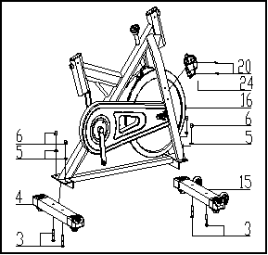
1.lépés
Csatlakoztassa az első stabilizátort (15) a főkerethez (16) két Ø10 lapos alátét (5), M10 domború anya (6) és M10 * 55 visszacsavar (3) segítségével. Csatlakoztassa a hátsó stabilizátort (4) a főkerethez (16) két Ø10 lapos alátét (5), M10 domború anya (6) és M10 * 55 visszacsavar (3) segítségével. Ezután két csavarral (20) rögzítse az üvegtartót (24) a főkerethez (16).

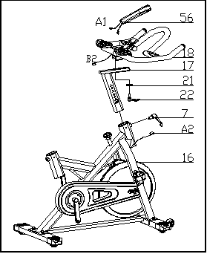
2.lépés
Csúsztassa a fogantyút (17) a fő keret (16) kormányrúd fedelébe. Lazítsa meg a csavar recézett részét (7), húzza vissza és válassza ki a kívánt magasságot. Lazítsa meg a csavart és húzza meg a recézett részt. Ezután rögzítse a fogantyút (18) egy lapos alátéttel (21) és egy csavarral (22).VIGYÁZAT: Erősen húzza meg a fogantyút. Helyezze be a számítógépet (56) a fogantyú tartójára (18). Csatlakoztassa az érzékelő kábeleket (A1 és A2) és (B1 és B2).

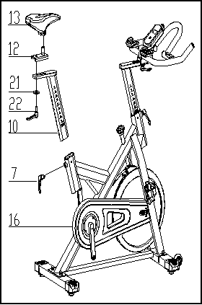
3.lépés
Csúsztassa a függőleges ülésoszlopot (10) a főkereten (16) lévő ülésoszlop fedelére. Ezután csúsztassa az ülésrudat (12) a függőleges ülésrúdba (10), és rögzítse a lapos alátétlel (1) és a csavarral (22). Lazítsa meg a csavar recézett részét (7), húzza vissza és válassza ki a kívánt magasságot. Lazítsa meg a csavart és húzza meg a recézett részt.
Most rögzítse az ülést (13) az ülésoszlophoz (12) az ábra szerint, és húzza meg az ülés körül és alatt a csavarokat.

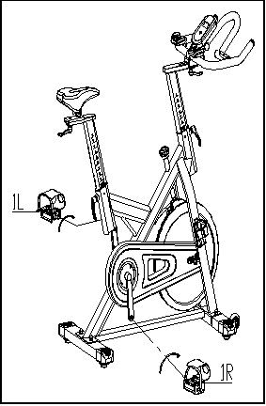
4.lépés
A pedálokon (1) L (bal) és R (jobb) jelölés van. Csatlakoztassa őket a megfelelő forgattyúkhoz. A jobb hajtókar a jobb kezeden van, amikor az edzőn ülsz. A jobb oldali pedált az óramutató járásával megegyező irányban, a bal oldali pedált pedig az óramutató járásával ellentétes irányba kell csavarni.

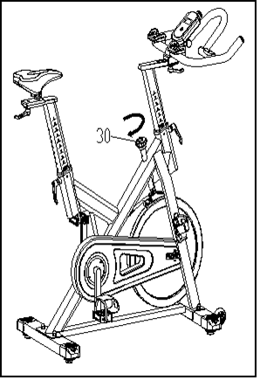
Ellenálás beállítása
Az ellenállás növelése és csökkenése lehetőséget ad arra, hogy változatosságot adjon az edzéshez. Az ellenállás növeléséhez (amely nagyobb pedálozási erőt igényel) forgassa jobbra a vészféket és az ellenállási csavart (30). Az ellenállás csökkentése érdekében (amely kevesebb pedálerőt igényel) fordítsa balra a vészféket és az ellenállási csavart (30) a vészfék funkcióval.

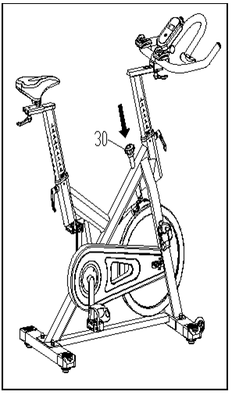
Ugyanaz a csavar vészfékként is szolgál. Bármikor használja olyan helyzetben, amikor le kell szállnia az edzőről vagy le kell állítania a lendkereket. Bármely helyzetben használja a vészfék és az ellenálláscsavar (30) határozott megnyomásával.

Beállítás

- Az ülés magasságának beállításához lazítsa meg a fő keret ülés függőleges rúdjának csavarját, és húzza meg. Állítsa be a függőleges ülésoszlopot a kívánt magasságba, igazítsa a furatokat, majd lazítsa meg újra a csavart, és húzza meg újra.
- Az ülést a fogantyúkhoz közelebb vagy távolabb mozgatva lazítsa meg az állítócsavart és alátétet, majd húzza meg. Csúsztassa az ülésrudat a kívánt helyzetbe. Igazítsa a furatokat és húzza meg újra a csavart.
- A kormány magasságának beállításához lazítsa meg a rugós csavart és a másodlagos csavart, és húzza meg mindkettőt. Csúsztassa a kormányrudat a kívánt magasságba, igazítsa a furatokat és húzza meg az állító és másodlagos csavarokat.

Edzés program

A szobakerékpár használata javítja fizikai állapotát, felépíti az izmait, és az ellenőrzött kalóriabevitel mellett segít a fogyásban.

1. Bemelegítő gyakorlatok
Ez a fázis elősegíti a vér stimulálását, így a test megfelelően működik. Ez csökkenti a görcsök és izomsérülések kockázatát is. Célszerű néhány nyújtási gyakorlatot elvégezni az alábbiakban leírtak szerint. Az egyes szakaszokat 30 másodpercig kell tartani, nem erőszakkal vagy izomrángatással nyújtás közben - ha fáj, hagyja abba.

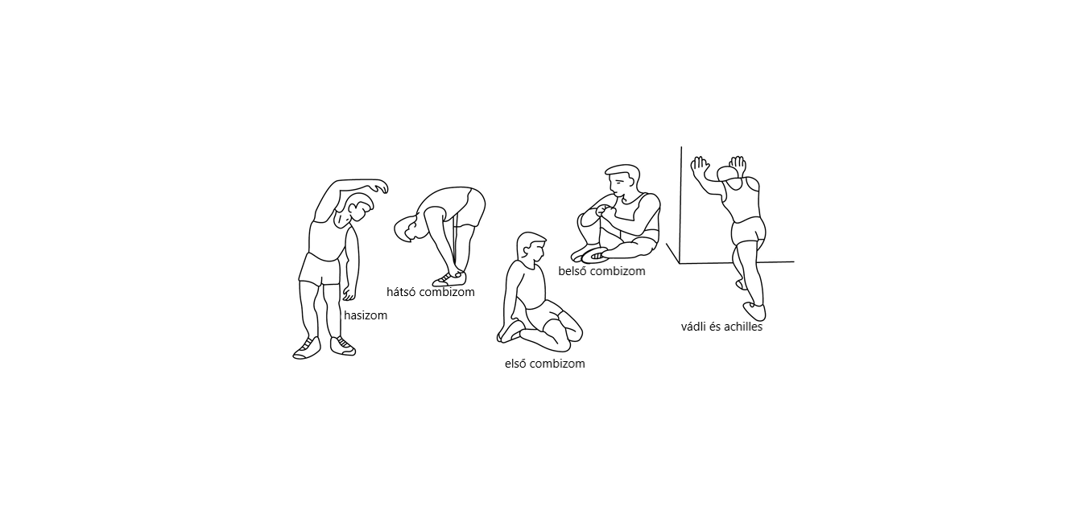

2. Edzés fázis
Gyakorlat, amelyben erőfeszítéseket kell tennie. Rendszeres testmozgás esetén a lába sokkal rugalmasabb lesz. Nagyon fontos a vezetési tempó fenntartása. A testmozgás akkor lesz hatékony, ha a pulzusát a képen látható szintre emeli.
Ennek a résznek legalább 12 percnek kell lennie, a legjobb, ha 15-20 percet kezd.

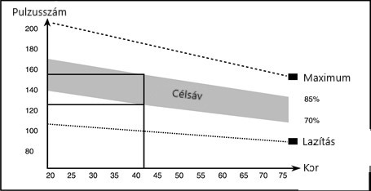

3. Lazító gyakorlatok
Ezek a gyakorlatok lehetővé teszik a szív- és érrendszered megnyugvását. Ez
alapvetően a bemelegítő gyakorlatok ismétlése - azaz. csökkentse a terhelést és a tempót, és folytassa további 5 percig. Ismételje meg a nyújtási gyakorlatokat is. Ne feledje, hogy a gyakorlatot lassan és fájdalommentesen hajtják végre. Idővel növelheti ütemét és terhelését. Javasoljuk, hogy heti 3 alkalommal tornázzon.

Izomformálás
Az izom felépítéséhez meg kell növelni a terhelést. Bemelegítő és pihentető gyakorlatok zajlanak
valamint az edzés végén növelje a terhelést és rázza meg a lábát a szokásosnál gyorsabban.
Korlátozza a sebességet, hogy a pulzusát a tartományon belül tartsa.

Súlyfogyasztás
Az alapvető tényező az erőfeszítés. Minél tovább és keményebben edz, annál több kalóriát éget el.
Ugyanaz, mint amikor javítani akar az állapotán.

A használata

Az ellenálláscsavar lehetővé teszi a pedálok ellenállásának megváltoztatását. A nagy ellenállást nehezebb pedálozni, az alacsonyabb ellenállás megkönnyíti. A legjobb eredmény elérése érdekében állítsa be az ellenállást használat közben.

